Отчет
по проведенным в МБОУ СОШ №30 мероприятиям месячника оборонно-массовой и военно-патриотической работы.
№ | Название мероприятия | Дата проведения | Количество участников | Приглашенные участники
 | Уроки мужества:  « Снятие блокады Ленинграда»  «Победа в битве за Сталинград» «Памяти воинов-интернационалистов»  «Почетное звание “Защитник Отечества” | 27 января  20-21 февраля | 1227
 | «Посылка солдату» благотворительная акция для солдат срочной службы. Посещение госпиталя | 26 февраля
 | Посещение ветеранов ВОВ | 18 февраля | 10 | 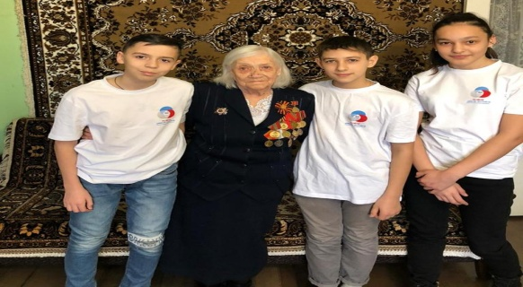
 | Военизированная эстафета | 22 февраля | 120 | 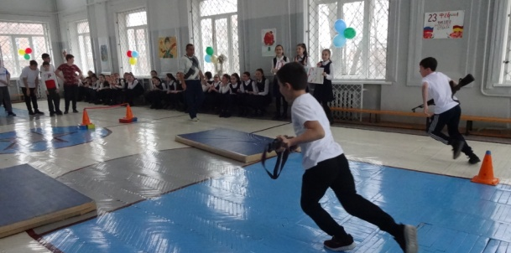
 | «Защитник Отечества» конкурс рисунка, выставка творческих работ | 20 февраля | 50 | 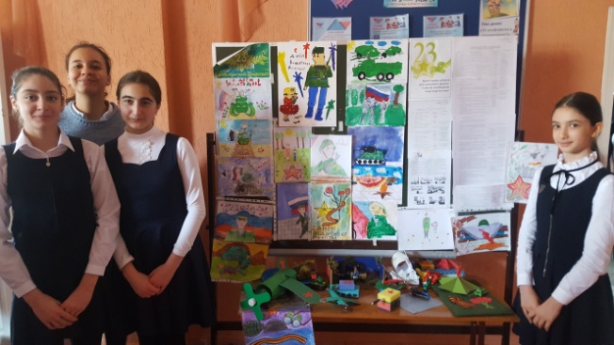
 | Посещение концерта камерного хора А.Кокойти, посвященный Дню защитника Отечества. | 26 февраля | 120

Замдиректора по ВР Темирова З.Р.

